徐州市2010年初中毕业、升学考试历史、思想品德试题
历 史 部 分
1．如右图所示，从图一到图二政治制度的变革发生在
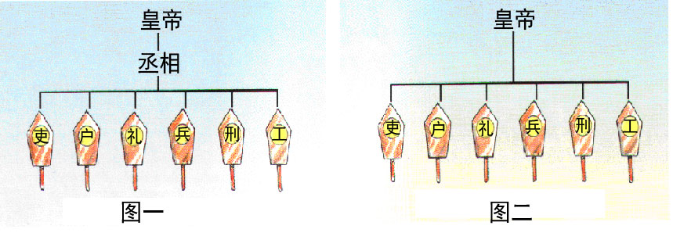
A．秦朝 B．汉朝 C．唐朝 D．明朝
2．北宋沈括在《梦溪笔谈》中写道：“若止印三二张，未为简易；若印数十百千本，则极为神速。”材料中的“极为神速’’主要得益于
A．北宋城市商业的繁荣 B．造纸术的重大改进
C．“瓦子”“瓦舍”的出现 D．活字印刷术的发明
3．1839年，英国驻广州商务监督给首相发出密件，建议向清廷、发出通牒，要求其割让一个岛屿给英王陛下。后来英国通过鸦片战争达到了该目的。这个“岛屿”是
A．香港岛 B．辽东半岛 C．台湾岛 D．澎湖列岛
4．2010年5月23日上午，孙中山铜像回迁揭幕仪式在南京市新街口广场隆重举行。孙中山先生受世人敬仰，其丰功伟绩有
①建立中国同盟会 ②提出三民主义 ③亲自发动武昌起义 ④成立中华民国
A．①②③ B．①②④ C．②③④ D．①③④
5.下列书刊中，属于中国近代较早介绍西方生物进化论思想的是
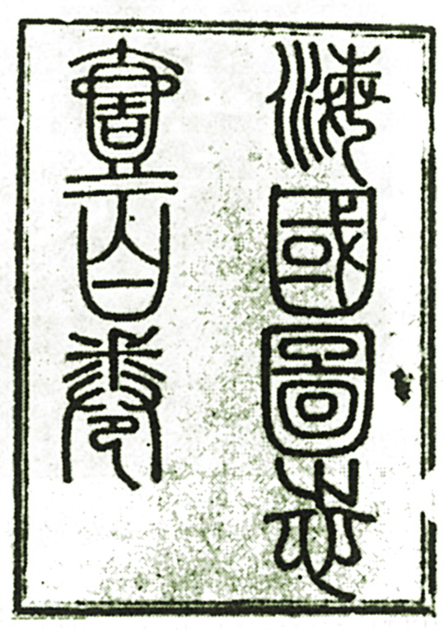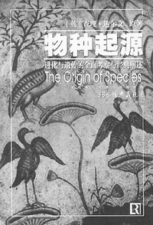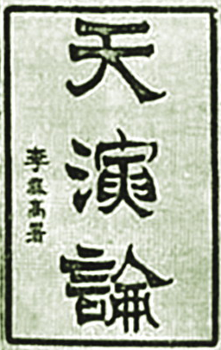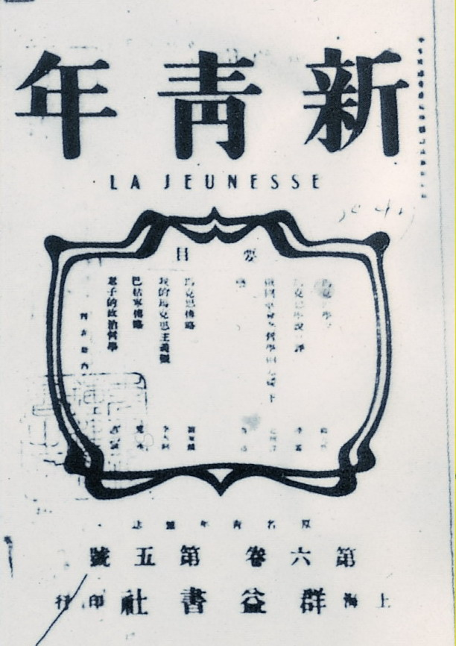
A B C D
6.1934年，张学良为东北大学校刊题词：“现在唯一救国之方，是坚确决心，把我自己无条件的贡献给社会和我的国家。”下列属于张学良实践自已誓言的行动是
A．投身辛亥革命 B．参加南昌起义 C．发动西安事变 D．卢沟桥抗战
7．有首诗写道：“生死攸关转折点，左倾错误受批判。重新确立领导人，党和红军脱危险。”此诗反映的历史事件是
A．五四运动 B．中共诞生 C．遵义会议 D.挺进中原
8．某电视剧中有这样一个情景，上海市东亚面粉厂的孙老板亲率员工敲锣打鼓地向上海市领导报喜：东亚面粉厂接受公私合营。据此推测当时我国正在进行
A．三大改造 B．“一五”计划的实施
C．“大跃进”运动 D．人民公社化运动
9．中共十一届三中全会后，中国打开封闭的国门走向世界。下列属于我国对外开放的窗口和扩大开放的窗口是
A．深圳、上海浦东 B．珠海、香港 C．汕头、澳门 D．深圳、厦门
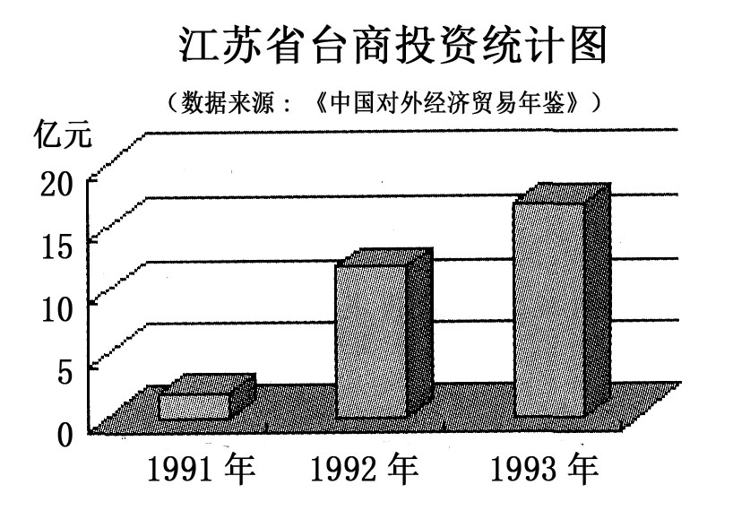
10．观察右图，这一时期台商在江苏投资情况发生变化的原因不包括
A.邓小平南方谈话
B.香港、澳门的回归
C.中共十四大的召开
D.海峡两岸经济文化交流的加强
11．罗马共和同时期，制定了共和制法律，完善了共和制机构。其中最重要的机构是
A．公民大会 B．五百人会议
C．陪审法庭 D．元老院
12．美国总统罗斯福说：“我们到底有没有实质的进步，不在于富的人更富，而在于贫穷的人也能有足够的生存来源。”为解决穷人的生存来源问题，提高就业率，他采取的“新政”措施是
A．大力整顿银行 B．兴办公共工程
C．调整劳资关系 D．缩减农业产量
13．2010年5月9日，胡锦涛主席出席了俄罗斯卫国战争胜利65周年庆典。这次伟大的卫国战争开始于
A．德国突袭波兰 B．德国东侵苏联 C．日本偷袭珍珠港 D．莫斯科保卫战
14．20世纪80年代以来，在世界范围内形成的区域性经济集团不包括
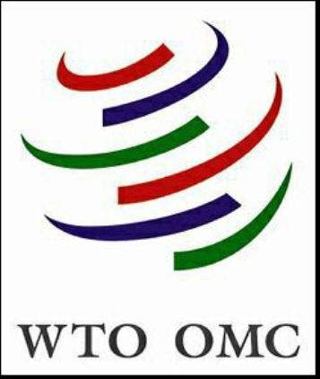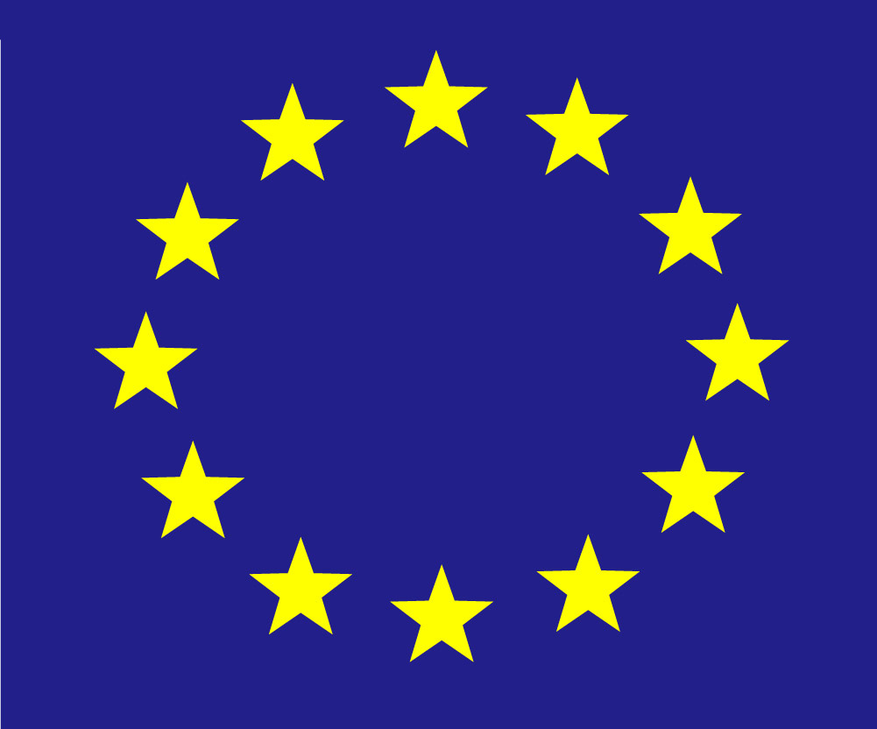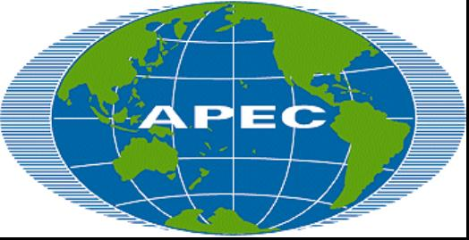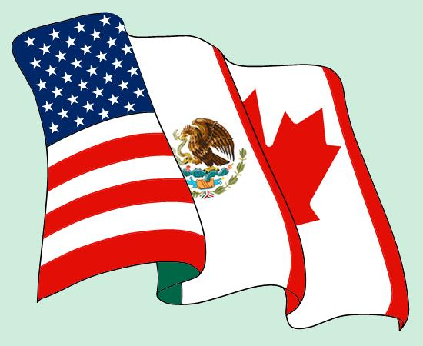
A.世界贸易组织 B.欧洲联盟 C.亚太经合组织 D.北美自由贸易区
15．徐州市2010年中考将实行网上阅卷。这一阅卷方式得益于
A.电力的发明和应用 B.电讯技术的兴起
C.计算机网络技术的应用 D.航天技术的发展
二、非选择题
16．(8分)国家统一，民族融合是中国历史发展的主流。阅读下列材料，结合所学知识回答问题：
材料一 骞始开通西域道也。 ——引自《汉书·张骞传》
材料二 高祖曰：“……今欲断诸北语，一从正音……三十以下，见在朝廷之人，语音不听仍旧。若有故为，当降爵黜官，各宜深戒。”
——引自《魏书·献文六王传·咸阳王禧传》
材料三 各少数民族聚居的地方，……按照民族聚居的人口多少和区域的大小，分别建立各族民族自治机关。在各民族杂居的地方及民族自治区内，各民族在当地政权机关中均应有相当名额的代表。 ――引自《中国人民政治协商会议共同纲领》
(1)材料一中的“西域”狭义上是指今天我国的什么地方?(1分)该地正式归属中央政权管辖的标志是什么?(1分)

(2)材料二是中国古代哪次改革的内容?(1分)这次改革对于中华民族的发展有何积极意 义?(2分)

(3)材料三表明新中国成立后我国在少数民族聚居地区主要实行的政治制度是什么?(1分)结合所学知识说明实行这一制度的意义。(2分)

17．(6分)中美关系的缓和是20世纪70年代中美两国的共同要求。根据材料，结合所学知识回答问题：
周恩来说：“你的手伸过世界最辽阔的海洋来和我握手——25年没有交往了呵!”……从尼克松与周恩来握手的时刻起，(见右图)“一个时代结束了，另一个时代开始了”。 ――以上摘编自尼克松回忆录《领导者》
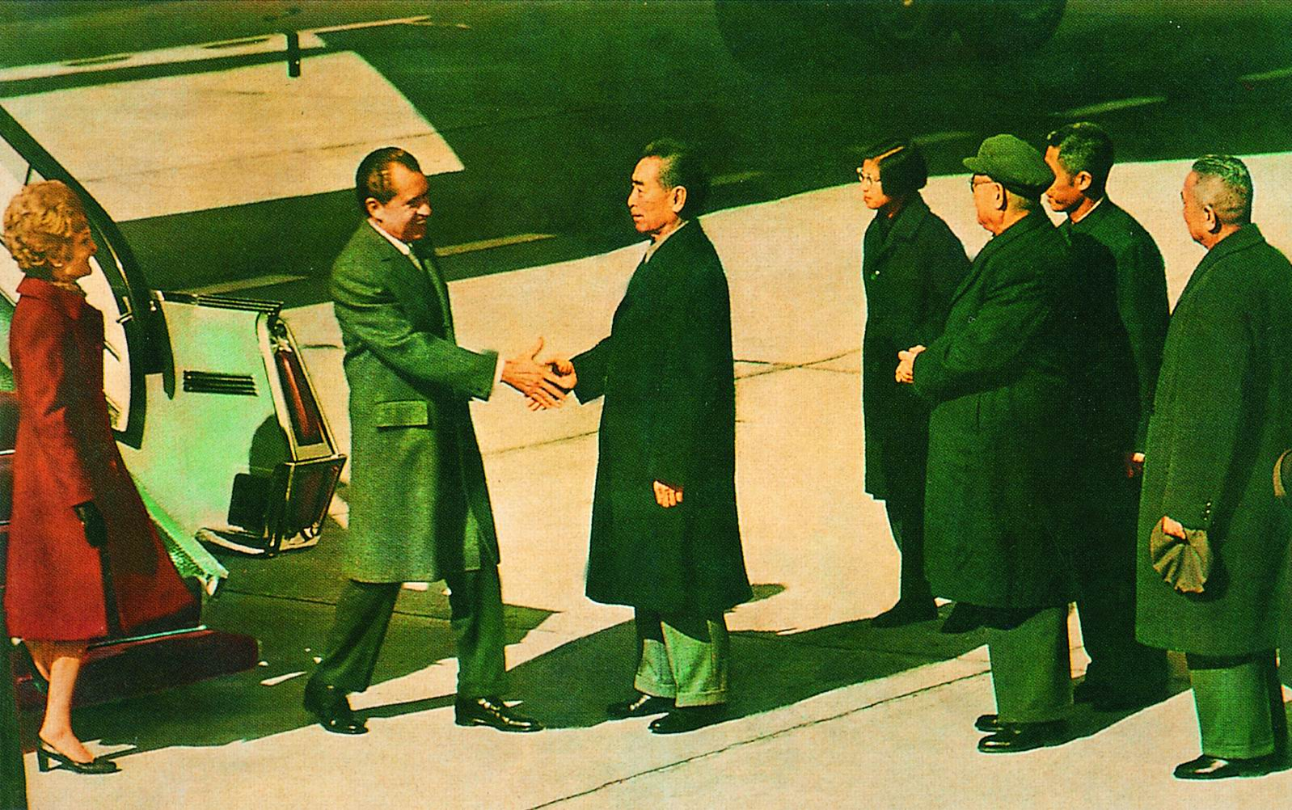
(1)中美“25年没有交往”的主要原因是什么?(1分)材料中所说的“一个时代结束了，另一个时代开始了”的含义是指什么?(2分)
(2)1972年中美双方在上海签署的《联合公报》同意按什么原则来处理两国关系?(1分)

(3)中美正式建立外交关系是在哪一年?(1分)中美关系的改善有何历史意义?(1分)

18．(8分)团结合作，实现共赢是人类共同追求的目标。结合所学知识，完成下列有关“合作共赢”主题的探究任务。
【团结合作，实现共赢】
(1)在民族危亡的紧要关头，国共两党摒弃前嫌，一致对外，最终取得了抗日战争的胜利。请写出中国抗击日军取得重大胜利的两次战役。(2分)

(2)在第二次世界大战期问，面对德意日法西斯的猖狂进攻，1942年1月，中、苏、美、英等26国在华盛顿签署了一个重要文件，标志着世界反法西斯同盟正式形成，加速了反法西斯战争的胜利。这个文件的名称是什么?(1分)

【化友为敌，美苏对峙】
(3)二战结束后，美苏由合作转为敌对，美国针对苏联等社会主义国家采取了“冷战”政策。“冷战”开始的标志性事件是什么?(1分)“冷战”政策的推行对战后世界局势产生了巨大影响，使世界形成了怎样的格局?(1分)

【感悟历史，获取真谛】
(4)当今世界，国家之间应该在哪些问题上加强合作?(2分)请你谈谈对“合作共赢”的认识。(1分)

19．(8分)世界博览会是经济、科技与文化界的奥林匹克盛会，也是举办国充分展示综合实力的盛会。根据材料，结合所学知识回答下列问题：
英国举办了第一届世界博览会。维多利亚女王发出外交邀请信函，有10个国家接受了邀请。伦敦博览会(又名水晶宫博览会)被确认为现代意义上的首届世博会。水晶宫博览会成为二十世纪科学与进步的巨大推动力，它的成功举办，使它成为全球规模的盛会。
――引自中广网《回顾1851年英国伦敦首届世博会》
(1)英国能够成功举办首届世博会的有利经济条件是什么?(1分)
(2)在首届世博会上，英国最有可能展示哪些发明?(2分)

(3)在当时，要把世博会展品运往展览地可使用哪些最为先进的交通工具?(2分)

(4)在首届世博会举办的1851年，英国的政治体制是怎样的?(1分)该体制最早在英国确立的标志是什么?(1分)

(5)第41届世界博览会在中国上海举行。上海能够走上迅速发展的快车道，成为繁荣的国际大都市得益于中共十一届三中全会上作出的哪项英明决策?(1分)

参考答案及评分意见
一、选择题：每小题2分，共15小题30分。
题号 | 1 | 2 | 3 | 4 | 5 | 6 | 7 | 8 | 9 | 10 | 11 | 12 | 13 | 14 | 15
答案 | D | D | A | B | C | C | C | A | A | B | D | B | B | A | C
二、非选择题：第31题8分，第32题6分，第33题8分，第34题8分，共4小题30分。
16．(1)新疆天山南北地区(答新疆也对)。(1分)西域都护的设置。(1分)
(2)北魏孝文帝改革。(1分)加速了黄河流域民族大融合的过程。(2分)(符合题意、
言之成理即可适当给分)
(3)民族区域自治制度。(1分)保障了少数民族当家做主的政治权利(或保障了少数 民族平等管理国家事务和自主管理本民族事务的政治权利)；有利于民族团结、社会稳定和少数民族地区的发展；维护了国家的统一；维护了中华民族大家庭的根本利益。(1点1分，答出2点即给2分。符合题意、言之成理即可给分)
17．(1)美国长期以来坚持敌视中国的政策。(1分)(符合题意、言之成理即可给l分)
中美结束了长期对立的僵局，开始走向关系正常化。(2分)(符合题意、言之成理即可适当给分)
(2)和平共处五项原则。(1分)
(3)1979年。(1分)有利于世界和平与发展。(1分)(符合题意、言之成理即给1分)
33．(1)台儿庄战役，(1分)百团大战。(1分)
(2)《联合国家宣言》。(1分)
(3)杜鲁门主义。(1分)两极格局。(1分)
(4)环境保护(环保)；资源利用(能源)；打击恐怖活动(反恐)；防止核扩散；打击毒品走私；解决贫富悬殊；解决地区冲突和民族冲突等。(1点1分，答出其中任意2点即给2分。不拘泥于此参考答案，只要符合题意、言之成理即可给分)
认识：只有团结合作，才能实现共赢；合则两利，斗则俱伤；相互尊重；团结协作；平等协商；互利互惠；共同维护和平与安全等。(答出其中任意l点即给1分。不拘泥于此参考答案，只要符合题意、言之成理即可给l分)
34．(1)率先进行并完成工业革命，成为世界经济强国。(1分)(符合题意、言之成理即给1分)
(2)蒸汽机、火车(蒸汽机车)、飞梭、珍妮纺纱机、骡机、水力织布机等。(2分)
(只要举例正确，1点1分，写出其中任意2点即可给2分)
(3)汽船(轮船)、火车(蒸汽机车)。(1点1分，2点2分)
(4)君主立宪制。(1分)《权利法案》的颁布。(1分)
(5)改革开放。(1分)

